3. Gedichte anderer Lokalpoeten

Frühlingsmorgen
Otto Wolfer, Gfenn

Strahlend heller Frühlingsmorgen

bringst die Freude mir zurück.
Fort sind all die lüstern Sorgen –
meine Seele klingt vor Glück!

Hoch im Blau die muntre Lerche
schmettert ihren Jubelsang.
Fern im Dunst die blauen Berge
lauschen still dem frohen Klang.

Duftig zarte Blütenbäume
schmücken sonnbeglänzten Hain
wecken ferner Jugend Träume,
vergessne Liebe zu neuem Sein.

Winter 1962/63
Otto Schmid Volketswil
Im November hät is d Chelti überrascht.
D Puure ruumed ie i eire Hascht,
ba ld scho bringeds nüt meh hei,
gfrore isch gly Stei und Bei.

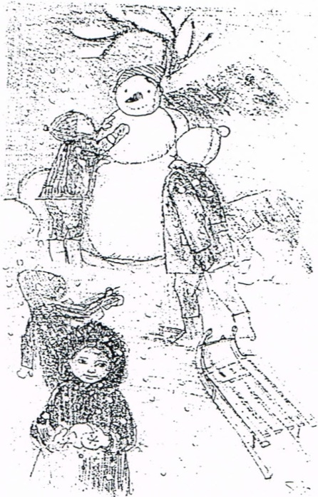
Wenn mänge vilicht gmeint hät unverdrosse,
de Winter hab gwüss gly de Chopf ygschosse - ,
nenei, dä hät sys Regiment
dänn öppe fescht i syne Händ!

Chuum isch d Chelti schynbar vorby,
so setzt si scho wieder vo neuem y;
s nützt nüd, uf milders Wetter z'plange
und z'denke: So, das tät jetzt lange!

Wasserleitige gfrüred am laufende Band;
s Buugwerb stocked au im ganze Land.
Was hetted d Muurer au welle,
wenn s Pflaster gfrürt uf der Chelle!

Vom gfrorne Gryfesee wär au nu z'brichte;
mit Schiff und Böötli gits da nüt uszrichte,
derf ür goht jung und alt ufs Ys,
me tummled sich det z'tusigewys.

Mängs anders, Ungwohnts hät me müesse erfahre -,
Mahnrüef häts gäh zum Strom und Wasser spare.
D Ölzuef uehr uf em Rhy isch blockiert.
Wird öppe s Heizoel nu rationiert?

Nüd z' benyde sind au d Tier im Wald.
Si denked sicher: Chunt de Früehlig bald?
Los, Winter, dyn Name hät ken guete Klang -
Chum nümme so früeh, blieb nüm me so lang!

Euseri "Badi" im Waldacher
Otto Schmid Volketswil

Di lang erseenti Badi,
si stoot iez färtig doo,
di Junge tüend sich freue,
d i Alte sind au froo.

Landschaftlich gar schöön glääge,
aagränzend rings an Wald,
si ischt au nüt abglääge,
deby ischt mer doch bald.

D'Umgäbig lyecht aastyged,
vo chalte Winde gschützt,
d Sunne ischt schöön gfange,
alls wird do guet uusgnützt.

En Parkplatz, wie nen groose,
für Fahrzüg allerhand,
Umkleiderüüm au vil
mängs hundert mitenand.

Schwümmbecki für di Chlyne,
für Gross und Schwümmer au,
mitenand chönd bade
Chind und Maa und Frau.

E Sprungschanze nu e höchi,
Luftsprüng gönd doguet,
Chöpfler und au Salti,
für diene wo händ Muet.

Es Restaurant am Waldrand,
das wömir nüd vergässe ,
bischt vom Bade ghungrig,
chascht au no guet ässe.

Umgää vo bl uemegschm ücktRabatte,
oo, l ueged a lls rächt aa,
alli tüend sich freue,
me chö nds nüd schööner haa.

Me sells jetzt au benütze,
dezue he mir doch Grund ,
s Bädele im Freye,
das i scht für alli gsund

Vagabundeliedli
Rudolf Hägni
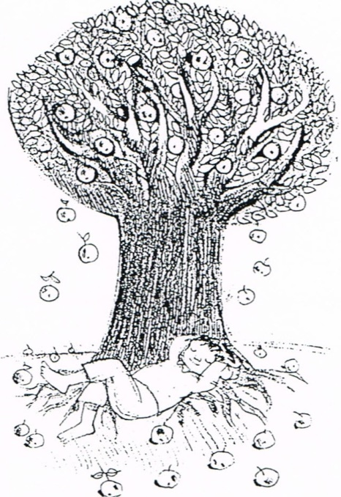
A m Huet e kän Rand,
kä Chnöpf meh am Gwand,
aber buschber und gsund
all Taag und all Stund!

Kä Bändel am Schue
und Löcher derzue,
aber fröhli deby
jahr-us und jahr-y!

Es Pfyffli im Sack,
es Päckli Tubak
und öppis für s Gmüet:
es Schätzli, es Lied!

Der Sunn iri Pracht,
de Stäämeschy znacht,
und a les für miich!
Säg, bini nüd rych?

D‘ Mueterspraach
Rudolf Hägni

D’Mueterspraach isch wien es Lied:
Alls wott häscht a Geischt und Gmüet,
ali Schmäärze, ali Freud,
wänn s Häärz lachet, wänn s Hää rz schreyt
ghöörsch drus use luut und lys -
öisers Lääbe, dys und mys!

Fürio! Es brännt!
Adolf Reisel, Volketswil

Es brännt! Es brännt! Ach Gott herrje!
Und niemer weiss no wo,
De Wächter nimmt sys Hömli z'Hand
Und heeped "Fürio!"

Zerscht macht er si dur d'Schmidgass uf,
Und weckt det s'Binders Vree,
Die rüeft "Heb au di Gosche zue,
Zerscht wett-i d'Röti gseh!"

Und s'Gilli Mö, das herzig Chind,
De Lärme hed si gweckt,
si springt im Hämp as Feischter t·
Und rüeft "Wer hät mi gweckt?"

De Gschneiggli schlüpft i d'Hose ie
Und findt kei Schoope meh,
Und s'Vreneli jammered allewyl "
Blyb do! Es chönnt di gä!"

De Grüter springt in Levat ie,
Und rüeft i syner Not
"Bring d'Flinte, Frau, und lang mer si,
Der erscht wo chunnt isch tot!"

De Komidant findt d'Chappe nüd
Seit, seig e Chaiberey,
Wänn z'Hegnau une niemer gsäch,
Dess er de Haupme sey.

Si lüüted nur mit eire Glogg,
Wie sinds im Höckler froh
Si chämid susch em Wasser us
De Chatter fluechet scho.

Jetzt springt dänn alles Hegnau zue,
Ja gwüss uf Tod und Läbe,
Und retted was no z'rette isch,
Doch leider Gott vergäbe.

Bim Chappeli sind s dänn zämecho,
die Voletschwyler Manne,
De Sprützloh wär scho rächts gsy,
Ohä, gönd hei go plange.

